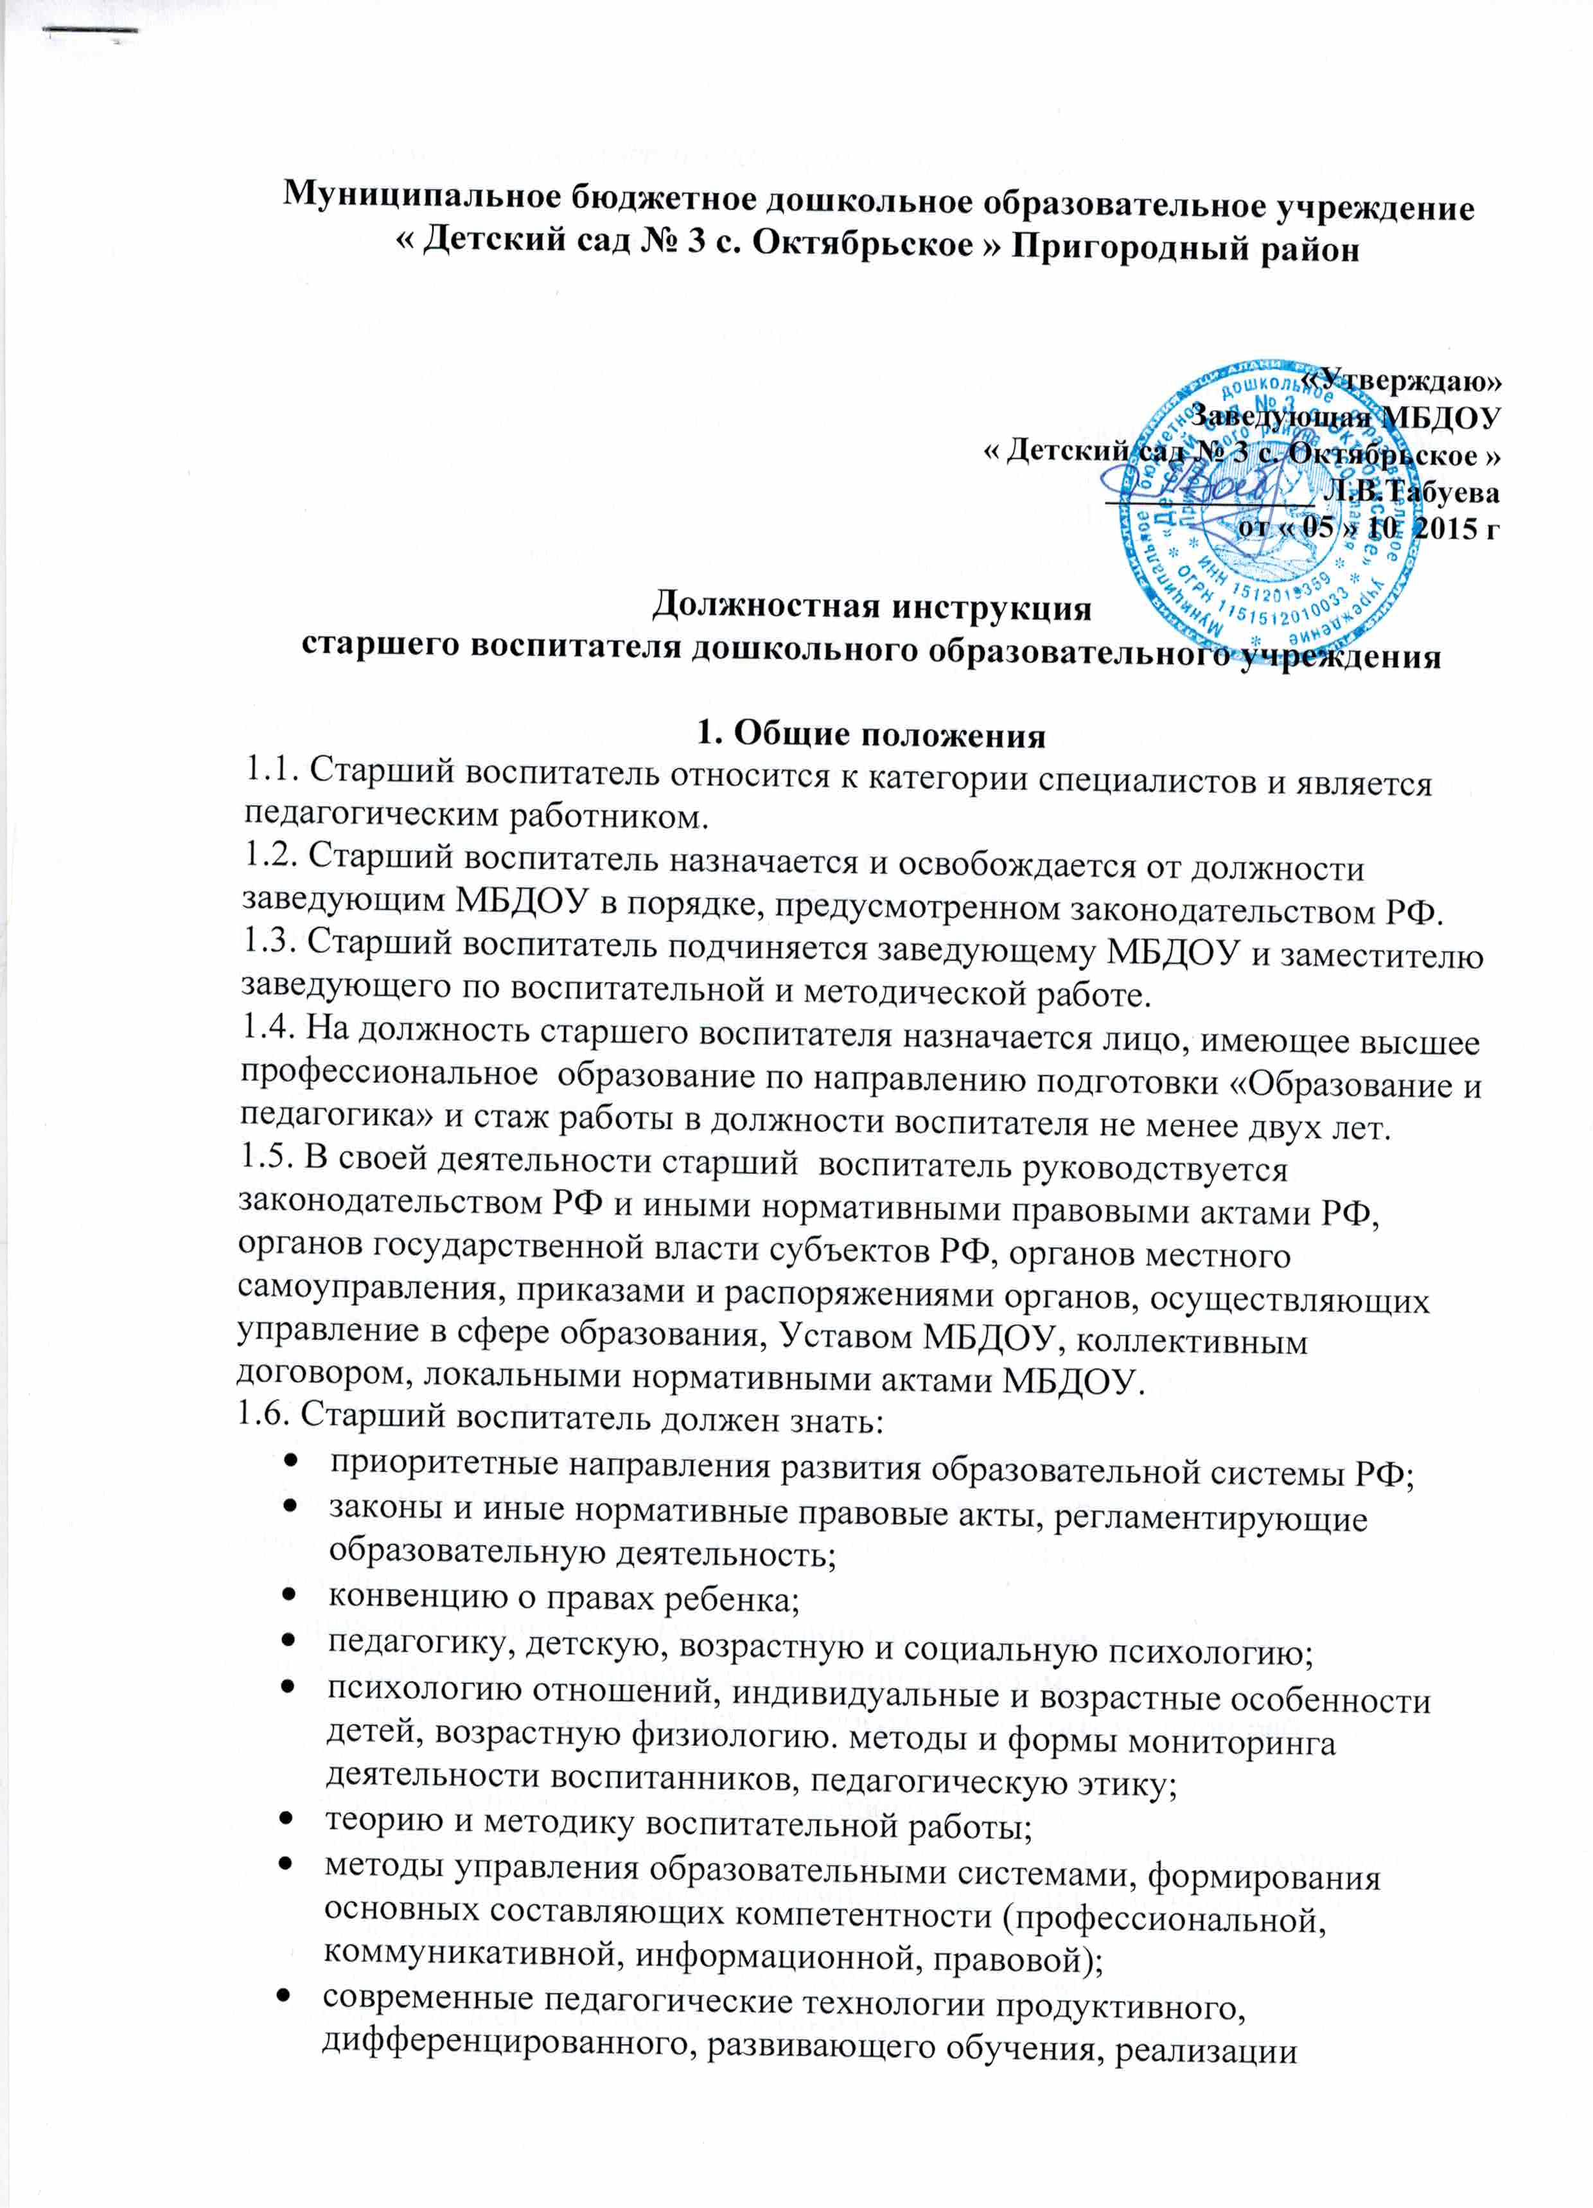

компетентностного подхода, методы убеждения, аргументации своей позиции, установления контактов с воспитанниками разного возраста, их родителями (заменяющими их лицами), коллегами по работе;
- технологии диагностики причин конфликтных ситуаций, их профилактики и разрешения;
- основы экологии, экономики, социологии, трудовое законодательство;
- основы работы с текстовыми редакторами, электронными таблицами, электронной почтой и браузерами, мультимедийным оборудованием;
- правила внутреннего трудового распорядка МБДОУ;
- правила охраны труда и пожарной безопасности.

2. Должностные обязанности

2.1. Осуществляет координацию деятельности воспитателей и других педагогических работников в проектировании развивающей образовательной среды МБДОУ.
2.2. Оказывает методическую помощь воспитателям и другим педагогическим работникам, способствует обобщению передового педагогического опыта, повышению их квалификации, развитию творческих инициатив.
2.3. Содействует созданию благоприятных условий для индивидуального развития и нравственного формирования личности воспитанников, вносит необходимые коррективы в систему их воспитания.
2.4. Содействует созданию благоприятной микросреды и морально-психологического климата в коллективе.
2.5. Содействует получению дополнительного образования воспитанниками через систему кружков, организуемых в МБДОУ.
2.6. В соответствии с индивидуальными и возрастными интересами воспитанников совершенствует организацию жизнедеятельности воспитанников в МБДОУ.
2.7. Участвует в обеспечении соблюдения работниками МБДОУ прав и свобод воспитанников, норм по охране их жизни и здоровья во время образовательного процесса, выполнения правил охраны труда и пожарной безопасности.
2.8. Проводит наблюдения (мониторинг) за здоровьем, развитием воспитанников, в т.ч. с помощью электронных форм.
2.9. Участвует в разработке планов (программ) воспитательной работы в МБДОУ.
2.10. Ведет активную пропаганду здорового образа жизни.
2.11. Работает в тесном контакте с воспитателями, педагогом-психологом, другими педагогическими работниками, родителями (заменяющими их лицами) воспитанников.
2.12. Участвует в работе педагогических, методических советов, других формах методической работы, в организации родительских собраний, оздоровительных, воспитательных и других мероприятий, предусмотренных образовательной программой, в оказании методической и консультативной помощи родителям (заменяющим их лицам).
2.13. Вносит предложения по совершенствованию образовательного процесса.
2.14. Выполняет правила охраны труда и пожарной безопасности.

3. Права
- в пределах своей компетенции и в порядке, определенном уставом, давать необходимые указания педагогическим работникам МБДОУ, требовать качественного выполнения работы, присутствовать на занятиях с воспитанниками, получать от педагогических работников МБДОУ информацию, необходимую для осуществления своей деятельности;
- участвовать в управлении МБДОУ, защищать свою профессиональную честь и достоинство;
- свободно выбирать и использовать методики обучения и воспитания, учебные пособия и материалы, учебники в соответствии с образовательной программой, утвержденной образовательным учреждением;
- представлять на рассмотрение заведующего МБДОУ предложения по вопросам своей деятельности;
- требовать от руководства учреждения оказания содействия в исполнении своих должностных обязанностей;
- повышать свою профессиональную квалификацию, проходить аттестацию.

4. Ответственность.

- за неисполнение или ненадлежащее исполнение своих обязанностей – в соответствии с трудовым законодательством;
- за правонарушения, совершенные в период осуществления своей деятельности, - в соответствии с действующим гражданским, административным и уголовным законодательством;
- за причинение материального ущерба – в соответствии с действующим законодательством.

